Ewa Małek

nauczyciel geografii

Gimnazjum nr 8

w Kielcach

SCENARIUSZ ZAJĘĆ TERENOWYCH Z GEOGRAFII W GIMNAZJUM

Propozycja realizacji:

- w klasie pierwszej pod koniec roku szkolnego,

- w klasie trzeciej podczas realizacji działu o własnym regionie ( najlepiej po egzaminie

gimnazjalnym),

- w ramach zajęć pozalekcyjnych.

Temat: Poznajemy wybrane elementy środowiska geograficznego wokół nas .
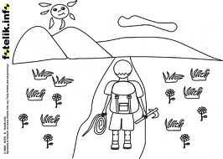

Czas trwania zajęć: 4- 5 h

ZAKRES TREŚCI:
Elementy środowiska geograficznego: rzeka Silnica, wzgórze Kadzielnia, formy krasowe, antropogeniczne formy rzeźby terenu.
CEL OGÓLNY:
Poznanie form rzeźby i czynników rzeźbotwórczych w najbliższej okolicy.

CELE SZCZEGÓŁOWE:
WIADOMOŚCI:

uczeń rozumie i wyjaśnia pojęcia geograficzne:

- dotyczące wód płynących: dolina rzeki, ciek, rzeka główna, dopływ, terasa zalewowa,

terasa nadzalewowa, łożysko rzeki, nurt, koryto

- dotyczące procesów i form krasowych: skały krasowe, jaskinie, formy naciekowe

- dotyczące form rzeźby terenu: wzgórze, wysokość bezwzględna, wysokość względna
- zna elementy środowiska geograficznego i wyjaśnia pojęcia: antropopresja, rezerwat
- wymienia przykłady zagospodarowania dolin rzecznych,
- wymienia przykłady antropogenicznych form rzeźby terenu,

UMIEJĘTNOŚCI:
Uczeń potrafi:

wyznaczyć kierunki w terenie,

zorientować i czytać plan i mapę topograficzną,

przeliczyć skalę mapy,

odczytać wysokość bezwzględną na mapie topograficznej i obliczyć wysokość względną

wyznaczyć azymuty za pomocą busoli,

wykonać obserwacje i pomiary rzeki: zmierzyć szerokość rzeki w terenie i na mapie, głębokość, prędkość przepływu,

rozpoznać elementy budowy doliny rzecznej, formy rzeźby krasowej, formy rzeźby antropogenicznej,

rozpoznać wapień,

wskazać zależności między budową geologiczną a rzeźbą i działalnością gospodarczą człowieka, między procesami zachodzącymi w korycie rzeki a przebiegiem nurtu,

ocenić stopień przekształcenia środowiska przyrodniczego przez człowieka

zaproponować rozwiązania umożliwiające bardziej efektywną ochronę środowiska przyrodniczego

POSTAWY:

rozwijanie samodzielności uczniów w obserwacjach i badaniach terenowych,

rozwijanie umiejętności w zakresie współpracy i działania w grupie,

kształtowanie poczucia współodpowiedzialności za bezpieczeństwo swoje i kolegów podczas

wykonywania zadań w terenie,

kształtowanie poczucia współodpowiedzialności za stan środowiska,

kształcenie umiejętności myślenia przyczynowo – skutkowego.

METODY PRACY:
- obserwacja bezpośrednia,
- praca z mapą topograficzną, turystyczną, planem miasta,
- ćwiczenia ukierunkowane kartami pracy,
- badawcze: pomiar, obliczenia.
- pogadanka

FORMY PRACY:
- praca w grupach,
- praca indywidualna
ŚRODKI DYDAKTYCZNE:
- karty pracy, instrukcje z zadaniami do pomiaru i obserwacji, załączniki,
- przewodnik turystyczny,
- plan miasta Kielce, mapa topograficzna Kielc w skali 1:25 000,
- mapa turystyczna Gór Świętokrzyskich w skali 1:75 000, Atlas geograficzny Polski,
- taśmy miernicze,
- sznurki z umocowanymi ciężarkami,
- patyczki lub pływaki,
- stoper,
- kalkulator, linijka, flamastry, ołówek,
- busole
- aparat fotograficzny (telefon z aparatem fotograficznym)

PRZYGOTOWANIE DO LEKCJI

Dwa tygodnie przed planowaną lekcją nauczyciel zapoznaje uczniów z tematem, celami i przebiegiem zajęć terenowych. Uczniowie otrzymują polecenie powtórzenia wiadomości i przygotowania informacji (z różnych dostępnych źródeł : Internet, encyklopedia itp.) na tematy:
- rodzaje map,
- rezerwaty przyrody w Kielcach,
- rodzaje form terenu,
- kras powierzchniowy i podziemny,
- zagadnienia dotyczące doliny rzeki, pracy rzeki,
- przygotowują wyjaśnienie pojęć: antropopresja, budowle hydrotechniczne, ichtiologia,
Nauczyciel dokonuje podziału klasy na 4 grupy. Uczniowie wybierają liderów, którzy będą kierowali pracą grupy podczas zajęć w terenie. Wybór ucznia, który będzie prowadził dokumentację fotograficzną.

MIEJSCE ZAJĘĆ:

Stanowisko Nr.1- Aleja „Szarych Szeregów”- most
Stanowisko Nr.2- Wzgórze Harcerskie przy rezerwacie „Kadzielnia”
Stanowisko Nr.3- wejście do rezerwatu Kadzielnia od ul. Krakowskiej

PRZEBIEG ZAJĘĆ TERENOWYCH:

Faza wprowadzająca
Czynności organizacyjno-porządkowe:
- przypomnienie celu i przebiegu zajęć terenowych,
- przypomnienie zasad bezpieczeństwa,
- zapoznanie grupy z krótką charakterystyką zajęć terenowych.
- zapoznanie z instrukcją prowadzenia badań i obserwacji,
- rozdanie kart pracy, map i przyrządów pomiarowych,
-przypomnienie o prowadzeniu dokumentacji fotograficznej.

Faza realizacyjna
Praca na stanowiskach Nr1,2,3.
Na każdym stanowisku uczniowie posiadają karty pracy i potrzebne środki dydaktyczne .Zgodnie
z przekazaną przez nauczyciela instrukcją obserwacji i badań grupy samodzielnie wykonują zadania zawarte w kartach pracy Nr 1 „ Silnica przykładem rzeki płynącej przez tereny zurbanizowane”
i Nr 2 „Z dewońskiego morza wyszliśmy na ląd”. Grupy wykonują te same zadania. Nauczyciel czuwa nad prawidłowym przebiegiem pracy uczniów i pomaga w razie potrzeby. Autor scenariusza proponuje szczególnie na stanowisku Nr1 przydzielić kolejność wykonywania zadań pomiarowych przez uczniów. Umożliwi to sprawne wykonanie ćwiczeń (np. I i II grupa wykonuje pomiar głębokości i szerokości koryta, a grupa nr III i IV w tym samym czasie mierzy prędkość przepływu. Umożliwi to sprawne i bezpieczne wykonanie pomiaru. Potem następuje zamiana stanowisk.

Faza podsumowująca
Przy każdym stanowisku po wykonaniu zadań następuje prezentacja pracy poszczególnych grup przez ich liderów. Nauczyciel weryfikuje przedstawione przez uczniów informacje. W razie potrzeby uzupełnia je. Przy ostatnim stanowisku uczniowie opracowują wnioski końcowe.
Po tym następuje refleksja na temat formy i przebiegu zajęć.
Uczniowie dokonują oceny własnej pracy wskazując na osiągnięcia i napotkane trudności. Dzielą się uwagami na temat odbytych zajęć.
Nauczyciel ocenia pracę uczniów.
Proponuje się zebrane materiały i dokumentację fotograficzną przedstawić w klasie w formie prezentacji multimedialnej.
Opracowana dokumentacja może być wykorzystana do prac projektowych w późniejszym czasie.

BIBLIOGRAFIA:

1. Bajkiewicz- Grabowska E., Magnuszewski A. , 2002, „ Przewodnik do ćwiczeń z hydrologii ogólnej’, Wydawnictwo Naukowe PWN

2. Buras P., 2000, Ryby systemu Nidy-stan aktualny zagrożenia i możliwości ochrony, Instytutu Rybactwa Śródlądowego, Zakład Rybactwa Rzecznego,

3. Ciupa T., 2009, Wpływ zagospodarowania terenu na odpływ i transport fluwialny w małych zlewniach, Uniwersytet Humanistyczno-Przyrodniczy Jana Kochanowskiego, Kielce

4. David Allan J., 1998: Ekologia wód płynących, PWN, Warszawa

5. Kozłowski S., Radwan J., Wójcik Z.1963, Rezerwat geologiczny na Kadzielni w Kielcach. Ochrona Przyrody, nr 31

6. Mityk J., 1995, „Góry Świętokrzyskie” Wydawnictwo Szkolne i Pedagogiczne, Warszawa

7. Mizerski W., Sylwetrzak H. 2002, Słownik geologiczny. Wyd. Naukowe PWN, Warszawa.

8. Stan środowiska w województwie świętokrzyskim w roku 2004,2005,2006,2007,2008,2009 (raporty), BMŚ, Kielce

9. Sykała E, Świercz A., 2011, Pozostałości historyczne po eksploatacji surowców mineralnych na

terenie Kielc. Problemy Ekologii Krajobrazu. T.XXIX

10. Ściegienna E., Kochel M., Burzyn-Wąsik M., 2010, Projekt budowlany oczyszczalni wód deszczowych przy ulicy Okrzei i AL. IX wieków Kielc; Piaseczno

11. Urban J.(red.) 1996, Jaskinie regionu świętokrzyskiego. Polskie Towarzystwo Przyjaciół Nauk o Ziemi, Warszawa,

12. Urban J., Kasza A. 2011, Ochman K., Malec J.: Jaskinie Kadzielni. Geopark Kielce,

Zasoby internetowe:

www.wikipedia.pl,

www.kfa.org.pl,

www.swietokrzyskiprzewodnikwedkarski.pl

Uwaga. Powyższy scenariusz zajęć terenowych nauczyciel może modyfikować według własnych potrzeb i możliwości realizując np. zajęcia 2-godzinne z jednym stanowiskiem. Każde stanowisko można realizować w odrębnym czasie .Stanowisko nr 1 można realizować wspólnie z nauczycielem biologii.

KARTA PRACY NR 1
TEMAT: SILNICA PRZYKŁADEM RZEKI PŁYNĄCEJ PRZEZ TERENY ZURBANIZOWANE.

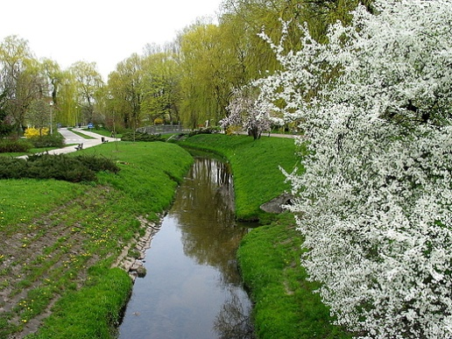 www.polskiekrajobrazy.pl Silnica
Stanowisko nr 1: Aleja „Szarych Szeregów”- most
Data obserwacji i pomiaru: ………….
Pora roku: ………………
Stan pogody: ……………………………………………………….

Grupa nr: ………..
Skład grupy | Imię i nazwisko
Lider | ……………………………….
Członkowie: | - …………………………………….  - ……………………………………  - ……………………………………  - ……………………………………

ZACHOWAJ ZASADY BEZPIECZEŃSTWA!
- zachowaj ostrożność podczas prowadzenia pomiarów i obserwacji
- nie oddalaj się od grupy
- nie wchodź do rzeki
- nie popychaj kolegów i nie chlap ich wodą
Zadanie 1.
Zlokalizuj na mapie rzekę Silnicę i wykonaj następujące polecenia:
a. określ kierunek, w którym płynie i zaznacz strzałką na otrzymanym fragmencie mapy topograficznej i planie miasta,
b. określ, do dorzecza której rzeki głównej należy Silnica (skorzystaj z mapy turystycznej Gór Świętokrzyskich i Atlasu geograficznego Polski),
c. określ, którego rzędu dopływem jest rzeka Silnica,
d. określ odcinek biegu rzeki,
e. uzupełnij tekst skreślając błędne informacje:
Rzeka Silnica wypływa z Pasma Masłowskiego/ Pasma Chęcińskiego i płynie z .N/NE/NW na S/SW/SE . Jest dopływem lewobrzeżnym/prawobrzeżnym rzeki Bobrzy/ Lubrzanki. Silnica jest dopływem IV/III rzędu. Silnica należy do dorzecza Wisły/Odry, ma charakter rzeki górskiej/wyżynnej/nizinnej. Stanowisko pomiaru i obserwacji znajduje się w biegu dolnym/ biegu środkowym/biegu górnym rzeki.
Zadanie 2.
Na podstawie własnej wiedzy i obserwacji wpisz na profilu poprzecznym elementy doliny rzecznej podanymi skrótami:
K- koryto
TZ- terasy zalewowe
TN- terasy nadzalewowe
ŁR- łożysko rzeki
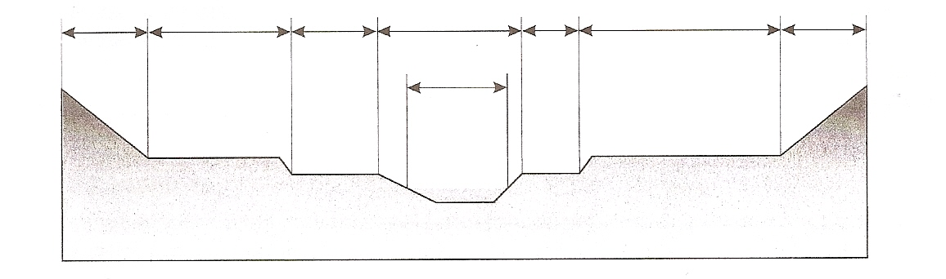

Schematyczny profil doliny rzecznej
Zadanie 3.
Rozpoznaj rodzaj osadów rzecznych w korycie i zaznacz kółkiem odpowiednie :
a. muł c. żwir d. otoczaki
b. piasek d. głazy ostrokrawędziste
Zadanie 4.
Wykonaj w grupie następujące pomiary w korycie rzeki. Pomiary należy wykonywać z mostu z zachowaniem zasad bezpieczeństwa. Wyniki zapisz w tabeli.
a. szerokość koryta rzeki: - rozciągnij taśmę mierniczą prostopadle do kierunku płynięcia wody tak aby początek taśmy (0, 00m) znajdował się na lewym brzegu rzeki. Taśma ma być rozwinięta do momentu, kiedy zaczyna się brzeg prawy. Odczytaj wartość pomiaru.
b. głębokość koryta - ustal trzy punkty pomiarowe w równych odległościach (np.; 0,5 m lub 1m) na rozwiniętej unieruchomionej taśmie mierniczej. Za pomocą sznurka z ciężarkiem zmierz głębokość koryta w ustalonych punktach. Jeżeli będą występowały nierówności zagęścić punkty pomiaru głębokości aby uchwycić charakterystyczne załamania dna koryta.

c. prędkość przepływu rzeki- zmierz odcinek 10 m taśmą mierniczą przy brzegu rzeki. Osoba stojąca 1 metr przed linią startu wrzuca patyk w ustalonej wcześniej odległości od brzegu. W momencie przejścia patyka przez linię startu osoby włączają stopery i mierzą czas (t) przepłynięcia pływaka do linii mety (odcinek 10 metrów – S). W momencie kiedy patyk (pływak) będzie mijał linię mety osoba tam stojąca krzyczy STOP i zatrzymuje stoper. Bezpośrednio ze stopera odczytaj czas przepływu patyka. Pomiar powtórz trzy razy i oblicz średnią prędkość przepływu.

Prędkość oblicz według wzoru: V= S/t

S- długość odcinka t- czas pokonania odcinka

Wyniki pomiaru:
Badany element | Wynik pomiaru
Szerokość koryta | ……………………...[m]
Głębokość | Pomiar I: ………… [cm]  Pomiar II: …………. [cm]  Pomiar III: …………[cm]  Pomiar IV: …………[cm]  ……………………...[cm]  ……….......................[cm]
Prędkość przepływu | Pomiar I: ……………....[m/s]  Pomiar II:………………[m/s]  Pomiar III: ……………..[m/s]  Średnia prędkość:……... [m/s]
d. sformułuj wniosek dotyczący średniej prędkości przepływu rzeki na badanym odcinku.
……………………………………………………………………………………………..
…………………………………………………………………………………………….
Zadanie 5.
Na podstawie wykonanych pomiarów głębokości i szerokości koryta wykreśl rzeczywisty przekrój poprzeczny cieku w skali 1:100

Skala 1:100

Zadanie 6.

Wybierz rysunek, który najbardziej odzwierciedla kształt koryta Silnicy.

A.

B.

C.

Zadanie 7.
Oceń poszczególne elementy i cechy koryta rzeki Silnicy, skreślając błędne określenia:

Lp. | Obserwowany i badany element lub cecha koryta rzeki | Ocena
1. | Szerokość i kształt koryta | - wąskie /szerokie/ średniej szerokości  - symetryczne/niesymetryczne  - proste/kręte
2. | Czystość koryta rzecznego | - zaśmiecone/niezbyt czyste/ raczej czyste/ czyste
3. | Przejrzystość wody rzecznej | - widać dno (przejrzysta)/ dno jest słabo widoczne (niezbyt przejrzysta/ dno niewidoczne (nieprzejrzysta)
4. | Stan wody w rzece | - wysoki/ średni/ niski
5. | Siła nurtu | - mała/średnia/duża
6. | Stopień uregulowania rzeki | - koryto naturalne/ koryto umocnione murem betonowym/ umocnione w inny sposób (w jaki?) ………..
7. | Stopień ochrony przed powodzią | - jest obwałowana/ nie jest obwałowana

Zadanie 8.
Stań na moście tak, abyś patrzył(a) zgodnie z kierunkiem biegu rzeki i wyciągnij ręce w bok. Prawa ręka wskaże prawą część doliny, a lewa ręka- lewą część doliny.
Wymień przykłady działalności człowieka dotyczące sposobów zagospodarowania doliny rzeki Silnicy:

Lp. | Element doliny rzecznej | Zagospodarowanie
1 | Terasa zalewowa – lewa strona
2 | Terasa zalewowa- prawa strona
3 | Terasa nadzalewowa – lewa strona
4 | Terasa nadzalewowa- prawa strona
Przykładowe sposoby zagospodarowania:
zabudowania niskie, budynku wielokondygnacyjne, łąka, alejki spacerowe, ścieżki rowerowe, chodniki, ulice miejskie, obiekty usługowe, place zabaw, pola uprawne, park, sad , itp.
Zadanie 9.
Silnica należy do silnie przekształconych i zanieczyszczonych rzek.
a. wyjaśnij pojęcie antropopresja
antropopresja- ……………………………………………………………………………………………………………………………..
…………………………………………………………………………………………………………………………….
b. uzupełnij poniższy schemat przedstawiający przykłady antropopresji Silnicy i jej skutków, wpisując w odpowiednie miejsca właściwe litery.

Skutki antropopresji Silnicy
Przykłady antropopresji Silnicy

A. regulacja i melioracja rzeki
B. nadmierny spływ powierzchniowy spłukujący zanieczyszczenia
C. osłabiona siła nurtu
D. budowle hydrotechniczne (tamy, progi korekcyjne itp.)
E. budowa zbiornika retencyjnego na rzece (zalew kielecki)
F. zabudowa teras zalewowych
G. duże amplitudy stanów wody w korycie (przy niskich stanach rzeka płynie cienką warstwą, w okresie deszczowym woda przybiera i płynie z nienaturalną siłą)
H. utrudniona migracja (wędrówka) ryb
I. ubogość gatunkowa ryb
J. rzeka ma charakter kanału
K. wycinanie roślinności

Zadanie 10.
Zaproponuj sposoby poprawy stanu czystości wody w Silnicy:
- ……………………………………………………………………………………………………………………………………………………….

- …………………………………………………………………………………………………………………………………………………….

- …………………………………………………………………………………………………………………………………………………...
Zadanie 11. (DODATKOWE DLA DOCIEKLIWYCH!) - Czy coś żyje w Silnicy?
Jednym ze wskaźników czystości wody jest bogactwo gatunków ryb. W różnych odcinkach Silnicy stwierdzono obecnie 16 gatunków ryb. Zapoznaj się z treścią załącznika nr 1 „Ichtiofauna Silnicy” i wykonaj poniższe polecenia:
a. zaobserwuj idąc wzdłuż brzegu rzeki na odcinku 100 m, które z tych gatunków/ gatunek ryb występują na badanym odcinku:
Gatunki / gatunek ryb na badanym odcinku: …………………………………………………………………………………..
b. wskaż nazwę gatunku ryby uważanej za wskaźnik stopnia zanieczyszczenia wody :
……………………………………………………………………………………………………………………………………………………..
c. wskaż nazwę gatunku ryby, określanej jako ryba meteorologiczna:
…………………………………………………………………………………………………………………………………………………………….
d. wymień gatunki ryb drapieżnych, spotykanych w Silnicy:
…………………………………………………………………………………………………………………………………………………………
…………………………………………………………………………………………………………………………………………………………

KARTA PRACY NR 2
TEMAT: REZERWAT KADZIELNIA – Z DEWOŃSKIEGO MORZA WYSZLIŚMY NA LĄD.
Stanowisko nr 2- Wzgórze Harcerskie przy rezerwacie „Kadzielnia” 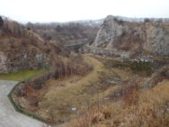
www.wiadomosci.onet.pl

Data obserwacji i pomiaru: ………….
Pora roku: ………………
Stan pogody: ……………………………………………………….

Grupa nr:………..
Skład grupy | Imię i nazwisko
Lider | ……………………………….
Członkowie: | - …………………………………….  - ……………………………………  - ……………………………………  - ……………………………………

Zadanie 1.
Wyjaśnij, co nazywamy wzgórzem?
Wzgórze- ………………………………………………………………………………………………………………………………………….
………………………………………………………………………………………………………………………………………..

Zadanie 2.
Na mapie topograficznej Kielc zlokalizuj Wzgórze Kadzielnia i własne stanowisko. Wykonaj następujące polecenia:
a. odczytaj i zapisz wysokość bezwzględną Wzgórza Kadzielnia – „Skałki Geologów”
…………………………..m n.p.m
b. oblicz wysokość względną wzgórza względem Zalewu Kieleckiego:
wysokość bezwzględna Wzgórze Kadzielnia………………………………………………………………………………………
wysokość bezwzględna Zalew …………………………………………………………………………………………………………..
Wysokość względna wynosi: …………………m
Zadanie 3.
Kadzielnia jest rezerwatem przyrody. Przypomnij co nazywamy rezerwatem i jakie typy rezerwatów wyróżniamy.
Rezerwat- …………………………………………………………………………………………………………………………………….
…………………………………………………………………………………………………………………………..
Typy rezerwatów: ……………………………………………………………………………………………………………………..
…………………………………………………………………………………………………………………………
Zadanie 4.
Odszukaj na mapie topograficznej i planie Kielc inne rezerwaty znajdujące się w granicach miasta. Uzupełnij poniższą tabelę:

Lp. | Nazwa rezerwatu | Typ rezerwatu | Opis | Widok | Wysokość bezwzględna  m n.p.m
1 |  |  | Obszar dzisiejszego rezerwatu był miejscem eksploatacji galeny  (z dużej bryły powstały unikatowe figurki Św. Barbary) . Przedmiotem ochrony jest las sosnowy otaczający zabytkowy klasztor z XVII wieku i pomnik powstańców z 1863r. | 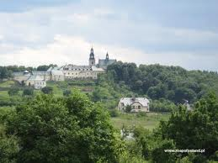  www.odleglosci.pl

2 |  |  | Najmniejszy rezerwat kielecki u podnóża Góry Kamiennej, otoczony parkiem leśnym zwanym „stadionem”- nazwa od znajdującego się tu przed wojną toru wyścigów konnych. | 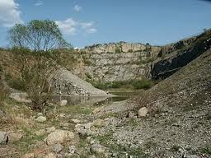  tvd00099.blogspot.com
3 |  |  | Rezerwat utworzony w 1999r., w celu ochrony wyrobisk i stanowisk skamieniałości przewodnich. Znajduje się tu Geopark- Centrum Geoedukacji otwarte w 2012r. | 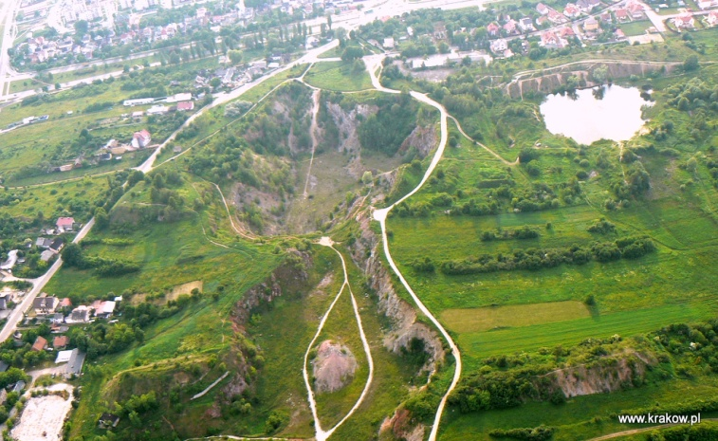  www.ciekawekielce.pl
4 |  |  | Rezerwat utworzony w celu zachowania odkrywki skalnej (obalony fałd skalny) oraz porastającej roślinności zielnej i krzewiastej | 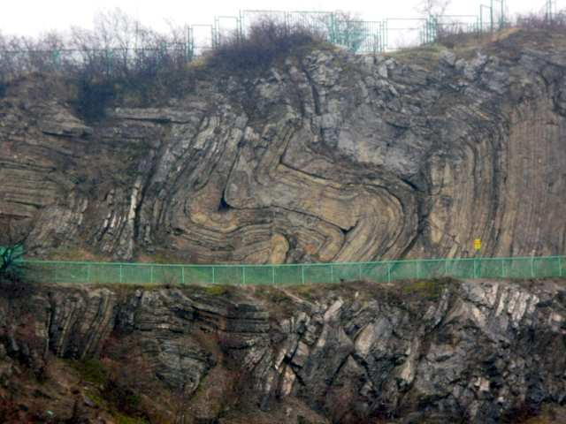  www.tenpieknyswiat.pl

Zadanie 5.

Wykonaj poniższe polecenia:

a. zorientuj mapę topograficzną przy pomocy busoli

b. wyznacz kierunek położenia wymienionych w zadaniu 4 rezerwatów względem swojego stanowiska obserwacji[O] i zaznacz na róży kierunków

c. odczytaj azymut zaznaczonych obiektów i wpisz do tabeli:

Lp. | Nazwa rezerwatu | Azymut
1
2
3
4

N

O

Zadanie 6.
Obecne rezerwaty w granicach miasta to dawne miejsca eksploatacji surowców mineralnych. Na podstawie zebranych informacji wymień rodzaje wydobywanych surowców. Uzupełnij tabelę według wzoru:
Lp. | Nazwa rezerwatu | Nazwa surowca eksploatowanego | Rodzaj surowca
1 | Kadzielnia | wapienie | surowiec skalny
2
3
4
5
Do wyboru: wapienie, wapienie i dolomity, rudy ołowiu, piaskowce kwarcytowe (surowce mogą się powtarzać).

Zadanie 7.
Region Świętokrzyski jest drugim po Dolnym Śląsku zagłębiem wydobywczym surowców skalnych. Skupia się w nim 70% krajowego wydobycia wapieni i dolomitów. Przedstaw genezę wapienia i podaj przykłady jego wykorzystania.
Geneza wapienia- ……………………………………………………………………………………………………………………………………………………………………………………………………………………………………………………………………………………………………………………………………………………………………………………………………………………………………………………
Przykłady wykorzystania wapienia:
- ……………………………………………………………………………………………………
- …………………………………………………………………………………………………...
- …………………………………………………………………………………………………...
- ……………………………………………………………………………………………………
Zadanie 8
Jakie zmiany nastąpiły w rzeźbie Wzgórza Kadzielnia wskutek eksploatacji wapieni:
- ………………………………………………………………………………………………….
- ………………………………………………………………………………………………….
- ………………………………………………………………………………………………..

Stanowisko nr 3: wejście do rezerwatu od ul. Krakowskiej
Przejście górą wzdłuż barierek nad ścianą wschodnią rezerwatu do wejścia na obiekt od ul. Krakowskiej.
Podczas przejścia uczniowie prowadzą obserwacje, dotyczące zagospodarowania turystycznego rezerwatu.

Zadanie 9.

Na Kadzielni występuje 25 jaskiń i schronisk skalnych. Jest to największe nagromadzenie jaskiń na terenie Gór Świętokrzyskich. Uporządkuj kolejność etapów powstawania rzeźby krasowej na terenie rezerwatu, wpisując cyfry 1-6.

1

1- wytrącanie węglanów wapnia w postaci nacieków krasowych
2- zalew morza 350 mln lat temu i rozwój organizmów morskich (koralowce, gąbki, liliowce, ramienionogi, głowonogi)
3- wycofanie się morza
4- obumieranie i nagromadzenie się wapiennych elementów szkieletów organizmów morskich
5- rozpuszczanie skał i wymywanie skał przez wody opadowe zawierające dwutlenek węgla
6- drążenie przez wody opadowe w skałach wzdłuż spękań i szczelin- podziemnych korytarzy
i studni.

Zadanie 10.

Zapoznaj się z informacjami na tablicach umieszczonych przed wejściem do rezerwatu. Wykonaj następujące polecenia:
a. wypisz nazwy jaskiń znajdujących się na terenie Kadzielni:
- ściana wschodnia: …………………………….., …………………………….
- Skałka Geologów: ……………………………., …………………………….

b. wypisz na jakie niebezpieczeństwa narażony jest turysta , poruszający się po rezerwacie:
- ……………………………………………………………………………………..
- …………………………………………………………………………………….
- …………………………………………………………………………………….
- …………………………………………………………………………………….

Zadanie 11.
Podkreśl tylko te elementy infrastruktury turystycznej, które występują na terenie rezerwatu:
amfiteatr, ścieżki i trasy widokowe, skate park, ścieżki rowerowe, alejki, barierki i ogrodzenia, tablice informacyjne, szlak turystyczny, parking.

INFORMACJE DLA NAUCZYCIELI

Do karty nr 1

Rzeka Silnica jest lewobrzeżnym dopływem Bobrzy, wypływa z Pasma Masłowskiego na wysokości 360 m n.p.m. Całkowita długość cieku to 17,4 km. Ma charakter rzeki górskiej ze spadkiem wynoszącym 6,4 ‰. Jej powierzchnia dorzecza wynosi 51,1 km², a długość na terenie miasta wynosi 17,0 km, przepływ waha się w granicach 0,03-0,3 m³/s. Na jej biegu w Kielcach znajduje się sztuczny zbiornik wodny zwany "Zalewem Kieleckim" (Ciupa 2009).
Rzeka charakteryzuje się podobną głębokością oraz przepływem w przekroju poprzecznym koryta. Brak jest: wypłyceń, bystrzy, rumowisk skalnych, podmytych brzegów, naturalnie uformowanych, jest to efekt regulacji i melioracji rzeki.
W Silnicy stwierdzono 16 gatunków ryb (w zależności od odcinka rzeki) . Są to między innymi: piskorz, koza złotawa, jelec, śliz, kiełb krótkowąsy, strzebla pospolita, okoń, kleń, szczupak , płoć, ukleja, jaź, kleń. Na wyznaczonym stanowisku uczniowie mogą znaleźć gatunki: śliz, kiełb krótkowąsy oraz sporadycznie piskorz (czasami są tylko ślady jego obecności- czyli rynienki w piasku).
Na terenie miasta znajduje się obecnie 22 podoczyszczalnie ścieków opadowych. Jednak część miasta nie posiada w ogóle kanalizacji. Z tych terenów w wyniku intensywnych deszczy, zanieczyszczenia kierowane poprzez spływ powierzchniowy trafiają bezpośrednio do rzeki, lub są z premedytacją wylewane (www.swietokrzyskiprzewodnikwedkarski.pl).

Do karty nr 2
Kielce, są jedynym miastem w Europie, posiadające w swych granicach wielką różnorodność formacji geologicznych. Miasto zostało określone „największym muzeum geologii pod gołym niebem”.
Na terenie miasta były eksploatowane surowce, głównie skalne. Największe kopalnie surowców mineralnych funkcjonowały w Ślichowicach i na Kadzielni. Zachowały się liczne pozostałości eksploatacji żyłowych złóż rud ołowiu (galeny), wydobywanych tutaj od XVII do XIX wieku. Obecnie złoża surowców na terenie miasta nie mają znaczenia gospodarczego.
Kadzielnia zlokalizowana jest w południowo-zachodniej części Kielc. Wapienie dewońskie na terenie kamieniołomu „Kadzielnia” wydobywano od roku 1770 do 1962r. Wapień ten był wykorzystywany w przemyśle hutniczym, chemicznym, cukierniczym oraz w budownictwie (jako kamień budowlany i drogowy do utwardzania kieleckich ulic) [Mityk 1995]. Od 1962r. istnieje tu ścisły rezerwat przyrody nieożywionej (o powierzchni 0,6 ha), obejmujący skałkowy szczyt wzgórza (Skałka Geologów 295 m n.p.m). Na Kadzielni występują rzadkie i chronione gatunki roślinności wapiennolubnej.

Zadanie 4.
Lp. | Nazwa rezerwatu | Typ rezerwatu | Wysokość bezwzględna w m n.p.m
1 | Karczówka | krajobrazowy | 340
2 | Biesak- Białogon | geologiczny | 381
3 | Wietrznia | geologiczny | 312
4 | Ślichowice | geologiczny | 295

Zadanie 6.
Lp. | Nazwa rezerwatu | Nazwa surowca eksploatowanego | Rodzaj surowca
1 | Kadzielnia | wapienie | surowiec skalny
2 | Wietrznia im. Zbigniewa Rubinowskiego | wapienie i dolomity | surowiec skalny
3 | Ślichowice im. JanaCzarnockiego | wapienie | surowiec skalny
4 | Karczówka | rudy ołowiu | surowiec metaliczny
5 | Biesak- Białogon | piaskowce kwarcytowe | surowce skalne
Zadanie 8.
Przykłady zmian np.: kamieniołom ( wyrobisko w kształcie niecki), Wzgórze Harcerskie- zrekultywowana hałda, powstała w okresie eksploatacji kamieniołomu na Kadzielni z odpadów skalnych po procesie wydobycia, niecki i obniżenia wypełnione wodą (obniżenia bezodpływowe , w których gromadzi się nadmiar wody obecnej w złożu lub z opadów atmosferycznych), pionowe ściany skalne, które podlegają ruchom osuwiskowym i miejscowym obrywom skał.

Zadanie 9.

Właściwa kolejność: 2->4->3->5->6->1

Zadanie 10
Skałka Geologów: 8 jaskiń, największe to: Jaskinia Jeleniowska (dł. 30m, wys. 1,5 do 2,5, szer. do 7m) oraz Jaskinia Górna (ma formę korytarza dł. 6m)
Ściana wschodnia: Jaskinia Odkrywców, Prochownia i Szczelina o łącznej dł. 140 m (otwory jaskiń sztuczne, powstałe po eksploatacji wapieni),Jaskinia Wschodnia.
SŁOWNICZEK
ICHTIOFAUNA- gatunki ryb zamieszkujące określony ciek, akwen lub obszar w jednym okresie.
ANTROPOPRESJA- ogół działań człowieka (zarówno planowych i przypadkowych) mających wpływ na środowisko przyrodnicze
BUDOWLA HYDROTECHNICZNA-– budowla służąca gospodarce wodnej, kształtowaniu zasobów wodnych i korzystaniu z wód. Pojęcie budowli hydrotechnicznej obejmuje także urządzenia i instalacje techniczne związane z daną budowlą. W polskim prawie do budowli hydrotechnicznych (paragraf 3 pkt 1 rozporządzenia w sprawie warunków technicznych, jakim powinny odpowiadać budowle hydrotechniczne i ich usytuowanie) należą: zapory ziemne i betonowe, śluzy żeglugowe, wały przeciwpowodziowe, siłownie i elektrownie wodne, przepusty wałowe, ujęcia śródlądowych wód powierzchniowych, wyloty ścieków, czasze zbiorników wodnych wraz ze zboczami i skarpami, pompownie, kanały, sztolnie, rurociągi hydrotechniczne, syfony, lewary, akwedukty, budowle regulacyjne na rzekach i potokach, progi, nadpoziomowe zbiorniki gromadzące substancje płynne i półpłynne, porty, baseny, zimowiska, pirsy, mola, pomosty, nabrzeża, bulwary, pochylnie i falochrony na wodach śródlądowych, przepławki dla ryb
KAMIENIOŁOM- forma wyrobiska powierzchniowego, wgłębnego, stokowego lub stokowo – wgłębnego (kopalnia). Jest to odkrywka kamienia użytkowego (Mizerski, Sylwetrzak,2002)

ZAŁĄCZNIK NR 1
ICHTIOFAUNA SILNICY:

Gatunek ryby | Opis | Rysunek gatunku ryby
strzelba potokowa | Ryba stadna, tworzy kilkudziesięciu osobnikowe Ławiczki, żyje w górskich potokach z dobrze natlenioną, czystą wodą. Odżywia się bentosem, między innymi kiełżem. Ryba prawnie chroniona. W okresie od kwietnia do czerwca samce przybierają szatę godową. | 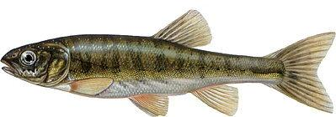  www.fishing.pl
kiełb  krótkowąsy | Gatunek popularny w polskich rzekach. Przebywa w pobliżu dna, odżywia się bentosem, larwami. Nie ma znaczenia gospodarczego. | 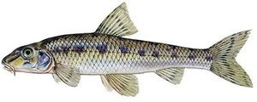  www.haczyk.com.pl
śliz | Ryba prawnie chroniona, barwa brunatna, żyje pod kamieniami, dorasta do 20 cm długości, zwykle nie przekracza 10 cm. Jej ubarwienie zależne jest od zanieczyszczenia wody – im brudniejsza tym śliz jest ciemniejszy. | 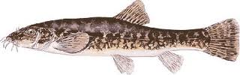  www.wedkarze.info
koza złotawa | Występuje u ujścia Silnicy, ma maskujące ubarwienie i nawyk zagrzebywania się w piasku. Długość kilkanaście cm. | 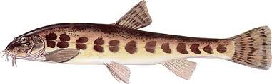  www.fishing.pl
jelec | Długość do 35 cm, ciało wysmukłe, silnie bocznie spłaszczone, pysk zaostrzony, żywi się owadami, larwami i skorupiakami. Wędkarze używają go jako przynęty („żywca” ) | 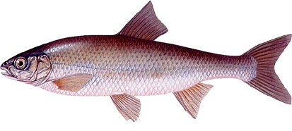  www.fishing.pl
okoń | Drapieżna ryba, dorasta do 50 cm, ubarwiona na ciemnooliwkowy kolor , na ciele 6- 9 ciemnych pręg, czerwone płetwy brzuszne i odbytowe. Płetwa grzbietowa kolczasta. | 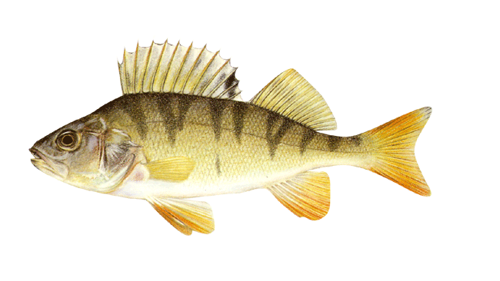 www.wyprawynaryby.pl
kleń | Ryba drapieżna, srebrzysta, dorasta do 50 cm, żywi się drobnymi rybami i larwami owadów. | 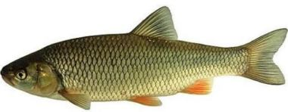  www.tylkoryby.pl
szczupak | Drapieżna ryba, osiąga długość do 1,5 m i masę do 10 kg. Ciało spłaszczone, opływowe, głowa wydłużona, ze zwężającymi się szczękami i bardzo szerokim, spłaszczonym pyskiem. | 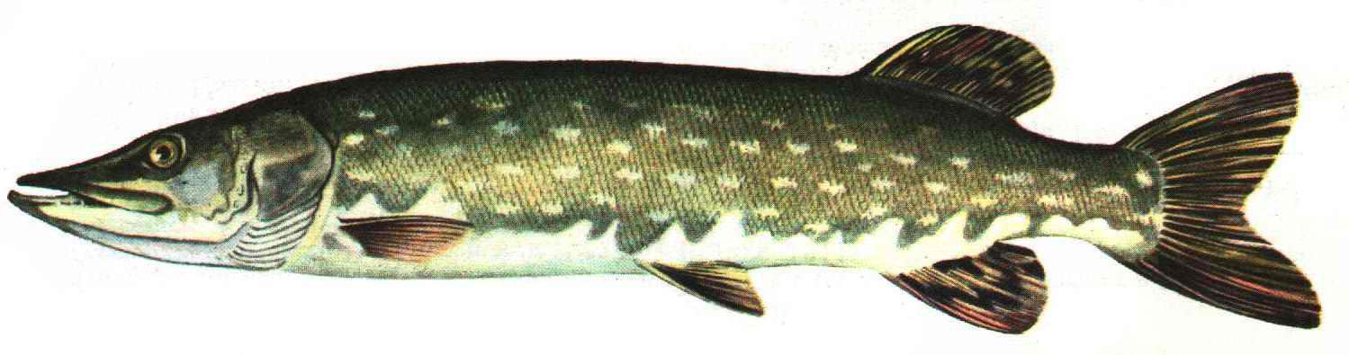  www.harmon.grudziadz.com
piskorz | Ryba przypominająca kształtem węża. Na ciele pasy pomarańczowo- brązowe. Nazywana jest ryba meteorologiczną (przed burzą wypływa z kryjówek i niespokojnie pływa pod powierzchnią). Potrafi oddychać powietrzem atmosferycznym, stąd można ją spotkać w wodach o małej zawartości tlenu. O jej obecności świadczą wyryte w piasku rynienki. Ryba potrafi przepełznąć po lądzie do jednego kilometra w poszukiwaniu nowych zbiorników | 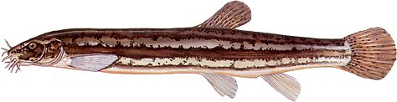  www.fishing.pl
jaź | Ryba srebrzysta, płetwa grzbietowa i odbytowa niebieskoszary odcień, pozostałe płetwy czerwonawe. Osiąga 40-50cm, poluje na owady na powierzchni wody oraz drobne zwierzęta wodne. Ma duże wymagania tlenowe |   www.rtw.org.pl
płoć | Występuje u ujścia Silnicy. Żyje w stadach, płochliwa i bardzo ostrożna, długość do 50 cm. Żywi się pokarmem roślinnym i zwierzęcym. Żyje 15-18 lat. Duże znaczenie gospodarcze. | 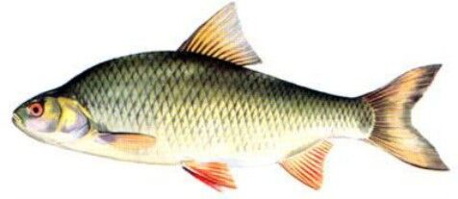  www.lakefishing.com.pl
ukleja | Występuje u ujścia Silnicy, Ryba stadna, ruchliwa, długość 12-15 cm, wyraźny górny otwór gębowy, wybiera miejsca spokojne. Żywi się planktonem i larwami owadów. Z jej łusek wytwarzano perły. |   www.lakefishing.com.pl
Źródła: www.wikipedia.pl, www.kfa.org.pl, www.swietokrzyskiprzewodnikwedkarski.pl

